**FR报表制作宝典**

**FR报表制作宝典**

1. **认识报表类型**
2. **普通报表**

文件 -> 新建普通报表，文件的后缀为 .cpt。 可以理解为类似excel

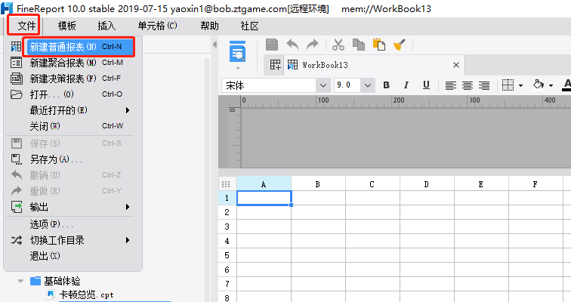

1. **决策报表**

决策报表主要分为para参数块和bady内容块，两块区域。

其中内容块可以任意放置多个图表。

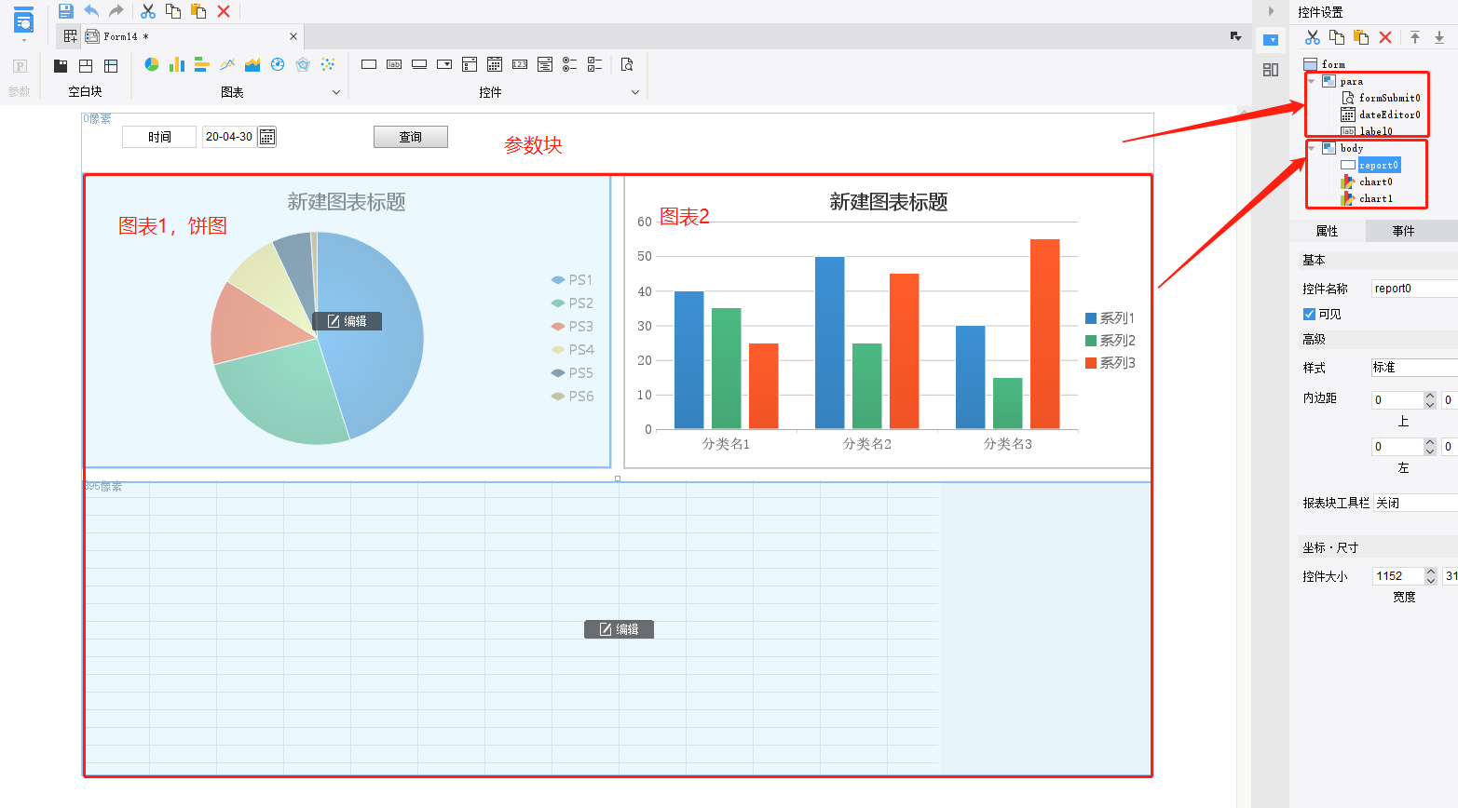

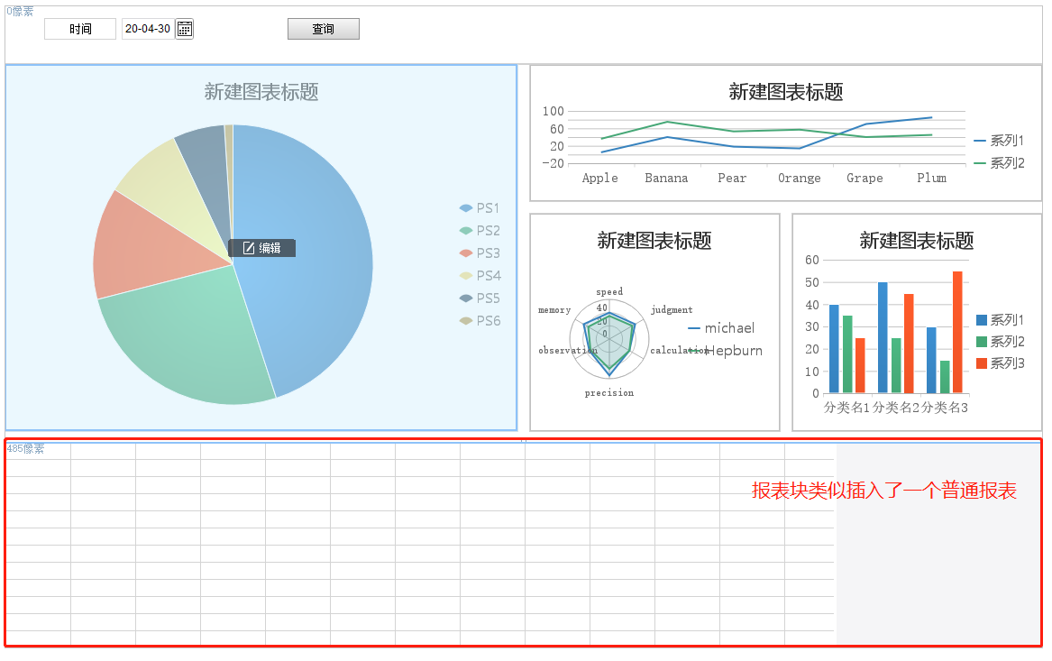

1. **填报报表**

<https://help.finereport.com/doc-view-1168.html> 文档

填报报表就是用来向数据表插入数据的功能报表，类型就是普通报表，也只能是普通报表，只是设置了填报的属性，发布时也选择填报类型。

模板 -> 报表填报属性

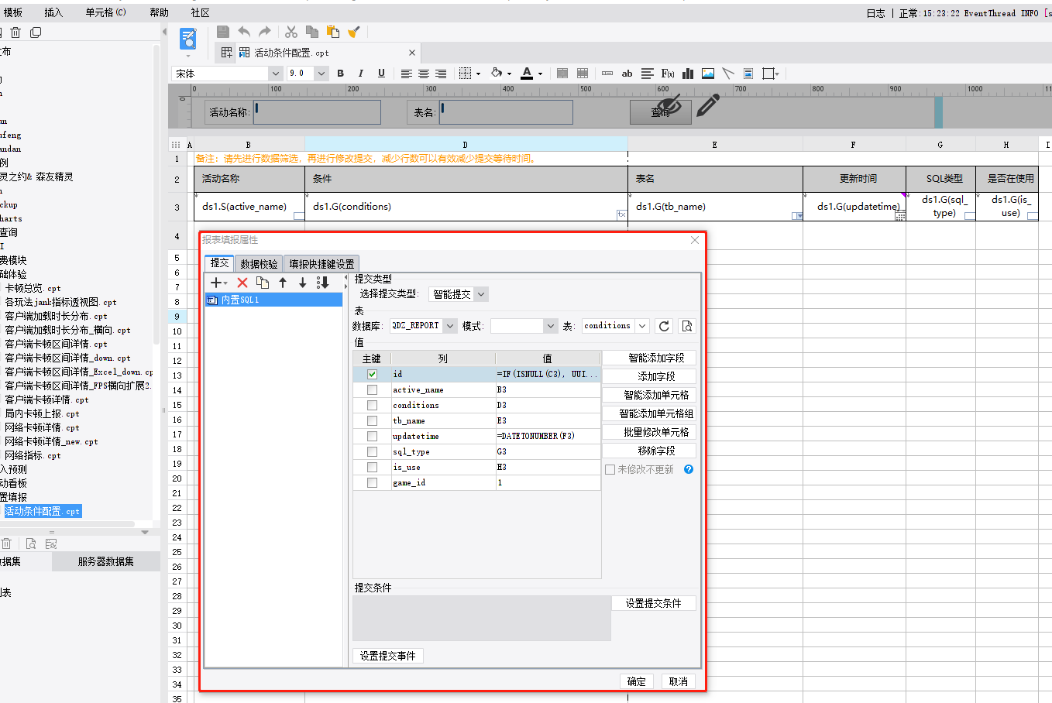

预览的时候也要选择填报预览

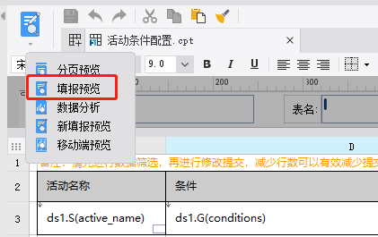

这时候就会出现填报专用的工具栏

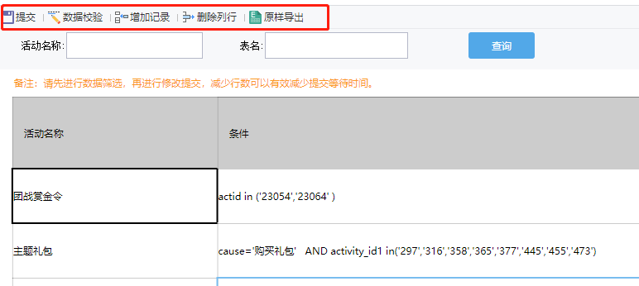

1. **制作报表**

主要是普通报表制作，表格制作。

1. **制作数据集**

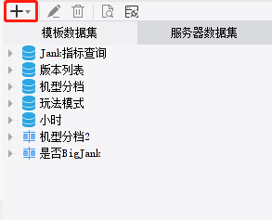

* **数据库查询**

主要通过sql查询报表数据

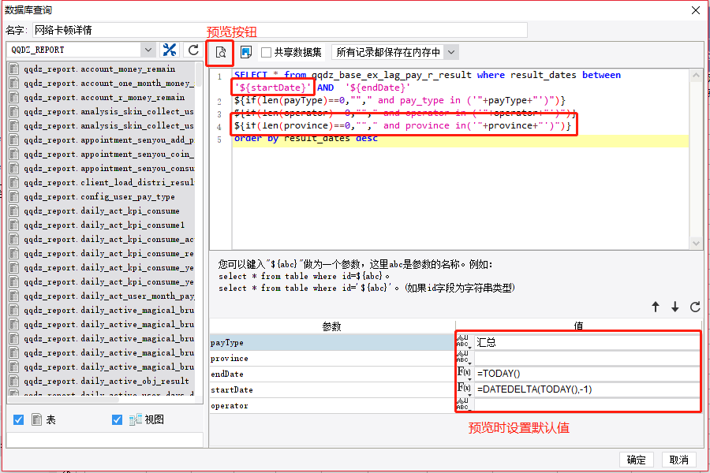

参数写法 '${参数名}'，参数名为参数控件名一致

整型：${data_type}

字符型：'${version}' 加引号

多选写法： ${if(len(province)==0,""," and province in('"+province+"')")}

* **内置数据集**

主要用于配置固定参数内容，例如：

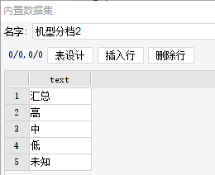

自行定义表结构和数据

1. **制作表格**

设置好表头后，绑定数据源数据，直接拖拽即可

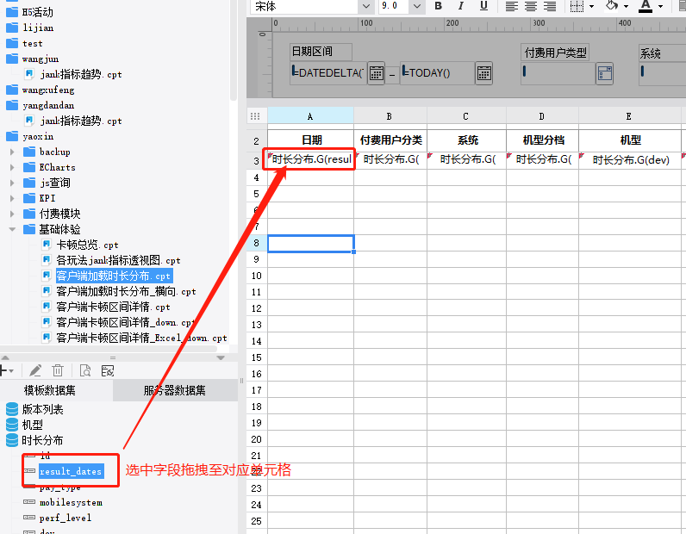

设置单元格数据格式，（常规，数字，百分比）。

注意：日期也必须设置日期型，否则导出excel无法识别日期类型

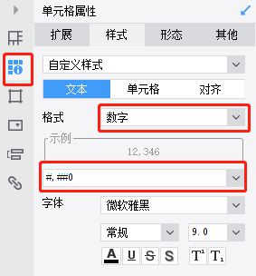

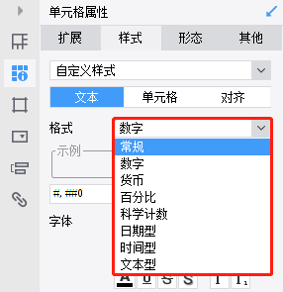

然后表格整体样式设置。

表头背景无，边框细线，边框颜色第三行最后一个灰色，字体微软雅黑，加粗，9号

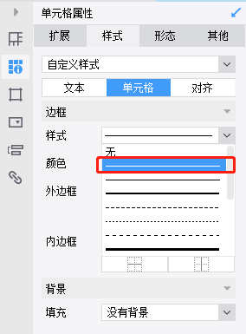

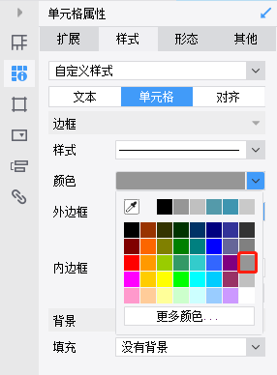

表格内容，背景设置间隔色，选中全部内容单元格，在右侧条件属性中添加一个条件。

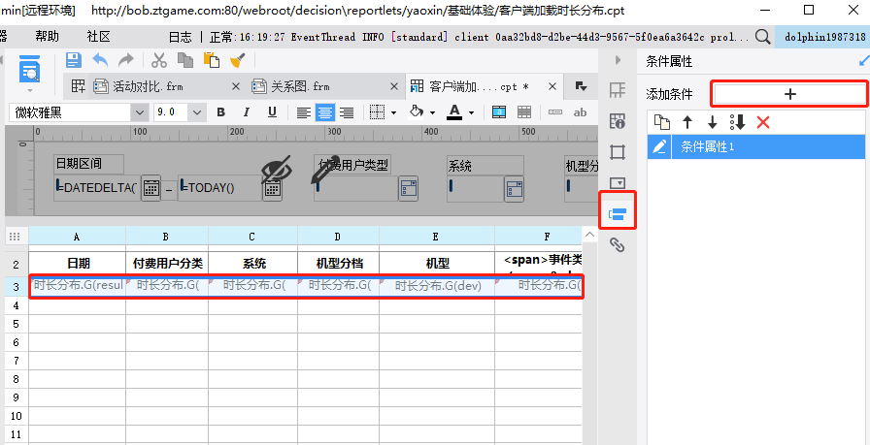

编辑条件，属性选择设置背景色，点编辑按钮，用滴管选取该弹框的背景色即可，条件选中公式，编辑输入

row() % 2 = 0, 点击增加

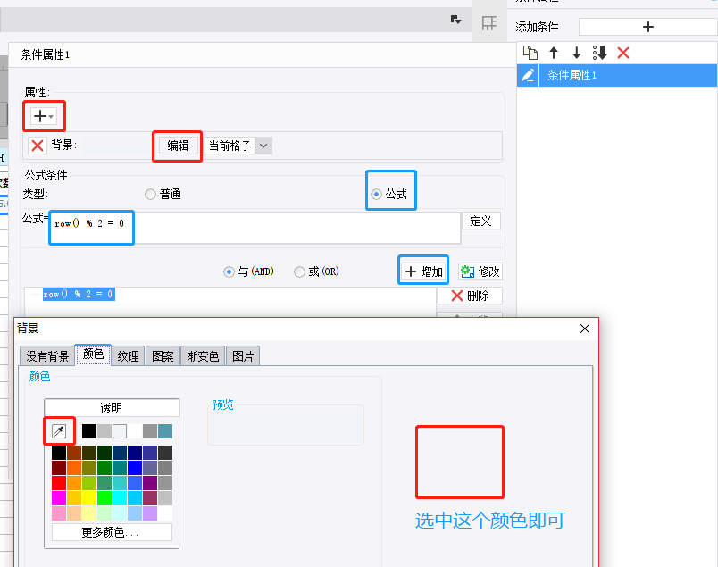

设置下列宽度和行高度。

Ctrl + A选中全部, 右侧单元格数据，选择其他。设置自动调整行高/自动调整列表。

预览根据实际效果来选择。

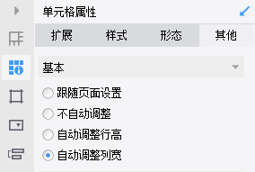

1. **设置参数**

选中参数栏, 点击右侧，可以看到你在sql中写的全部参数，点击全部添加。

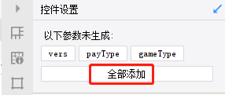

点击后会出现下图情况，系统自动全部参数，需要点击每个参数的小工具的图标，选中参数控件类型（输入框，下拉框，多选下拉框，日期参数，一般这4个就够了）

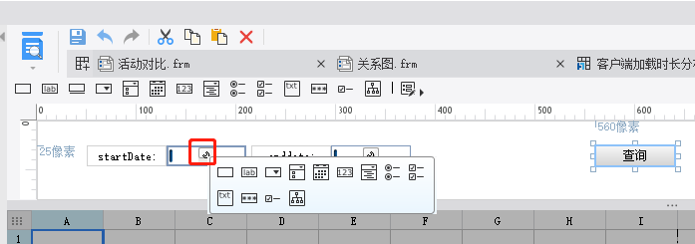

选泽下拉框控件，配置数据字段，选中数据查询，选中为该控件创建的数据集。配置好实际值和显示值。

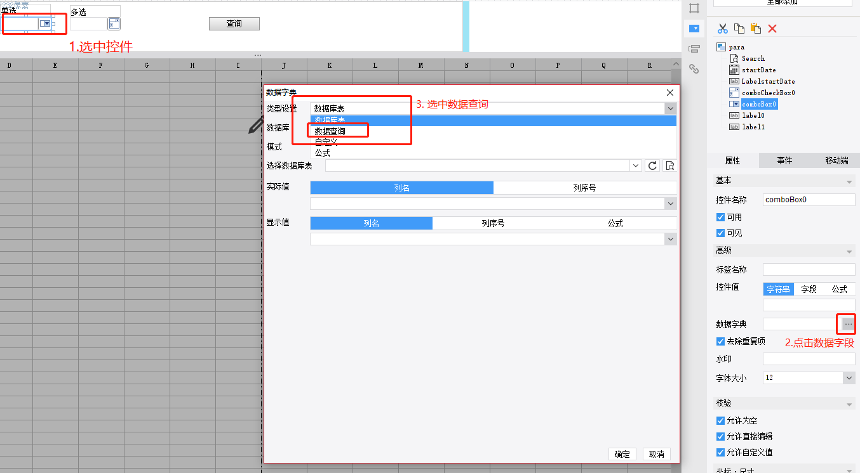

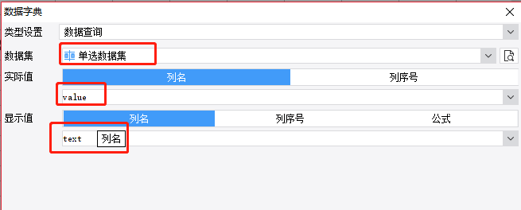

设置默认值，（默认的显示值即可），多选控件需要配置返回值类型。根据我们之前的多选参数的写法（${if(len(province)==0,""," and province in('"+province+"')")}），设置分隔符为 ','

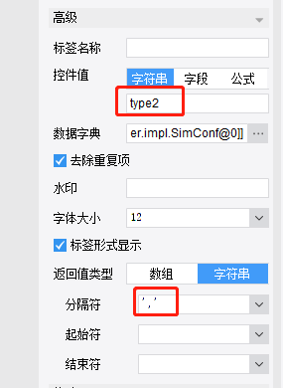

时间控件配置， 一般设置公式来配置动态时间，

当天 TODAY()

前3天 DATEDELTA(TODAY(), -2)

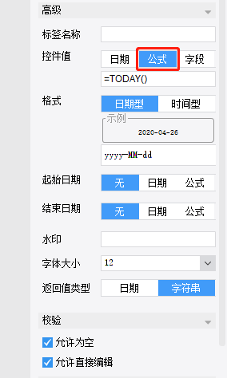

参数栏统一设置，选中参数栏，去掉以下两个勾选，打开页面时触发自动查询

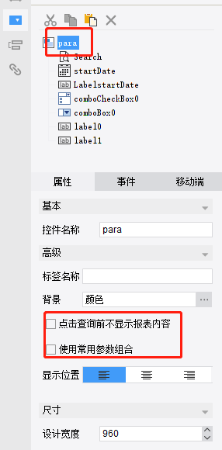

参数栏大小规范

label控件 宽度80，日期，输入框，下拉框等都120，高度全部一样30。

两个控件之间间距30。

初始位置，x:20,y:10

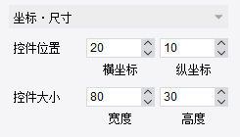

1. **制作图表**

**折线图**

**插入图表**

cpt报表在这个位置，先选中单元格，插入图表

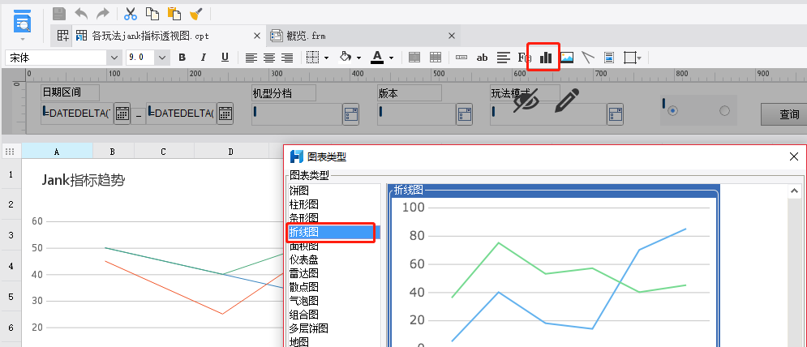

frm报表在这个位置，直接拖拽到body面板上，自行调整位置。

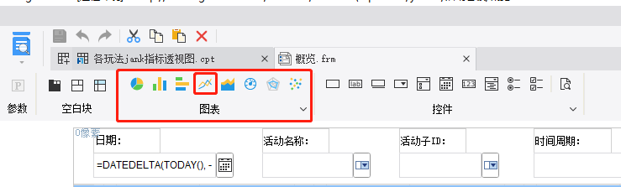

**数据设置**

选中数据集，设置分类一般为时间，多分类时可以再添加。在下方选择系列（绘制的线），字段名为数据，系列名为显示的名称

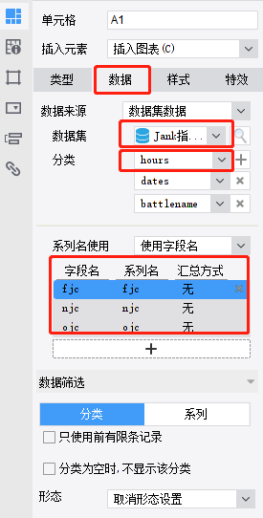

**样式设置**

标题：字体13号，微软雅黑 Light，位置靠左

图例：位置上方，字符微软雅黑，10号

系列：线性细线，点样式黑色实心圆，半径0，

坐标轴：字符微软雅黑，9号，X轴通常为时间轴，时间为顺序，若数据为倒序则可以设置开启轴逆序，y轴有需要可以设置最小值。

提示：默认自动样式，复杂情况可以自定义，最下方的显示所有系列需要勾上

**饼图**

类似，同上

**条形图**

类似，同上

1. **制作报表（决策报表）**

目前我们规范：所有报表都使用决策报表来制作，历史报表不管。

最外层目录有模板文件夹，里面内置了三个模板，以后报表制作都从该模板复制出去

（文件 -> 另存为 -> 你的目录）

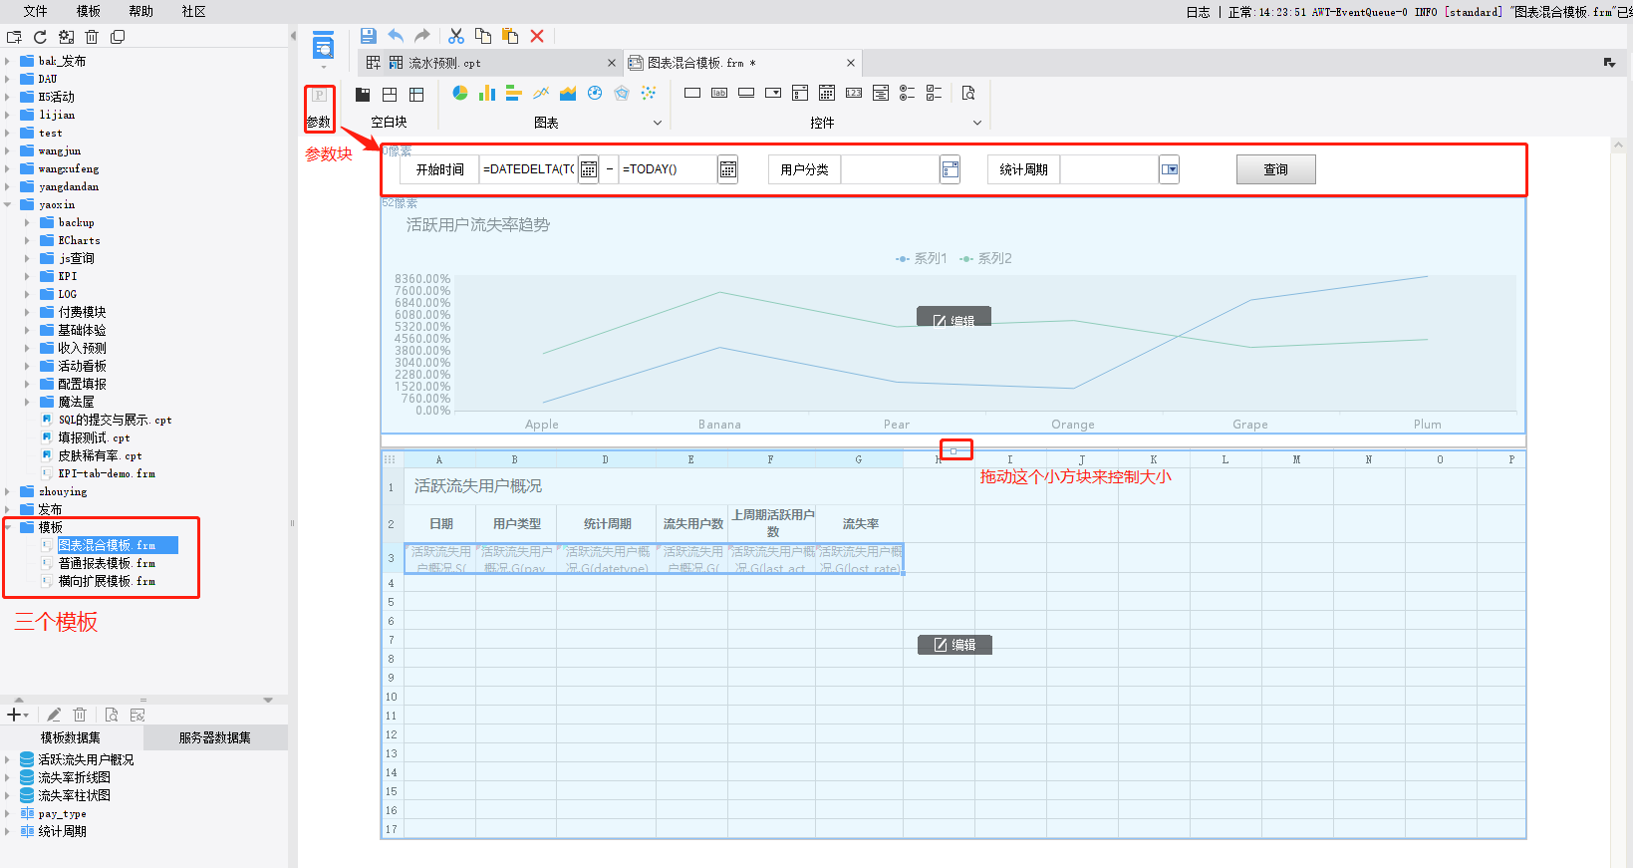

决策报表主要不同之处，就是这个外层面板，最上是参数块，中间随机摆放任意数据块或者图表块，自行拖拽即可。

数据块操作与普通报表类型类型，图表块内图表和上文的图表制作一直。

para和body背景设置白色，Body的组件间隔设置20

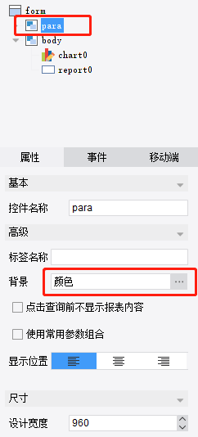

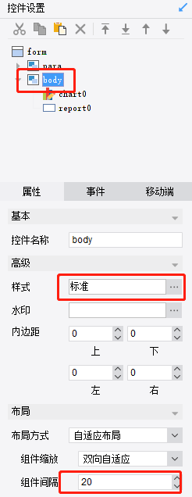

1. **其他**

**内置公式**

2种方式设置单元格的公式，第一种直接改变单元格的数据，第二种只是改变单元格的展示形式。

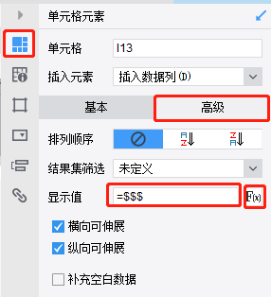

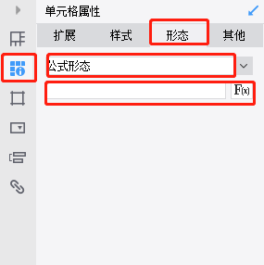

公式定义，这个就是公式定义界面，内部含有多种函数，选中函数名时，右可以看到公式的使用说明。

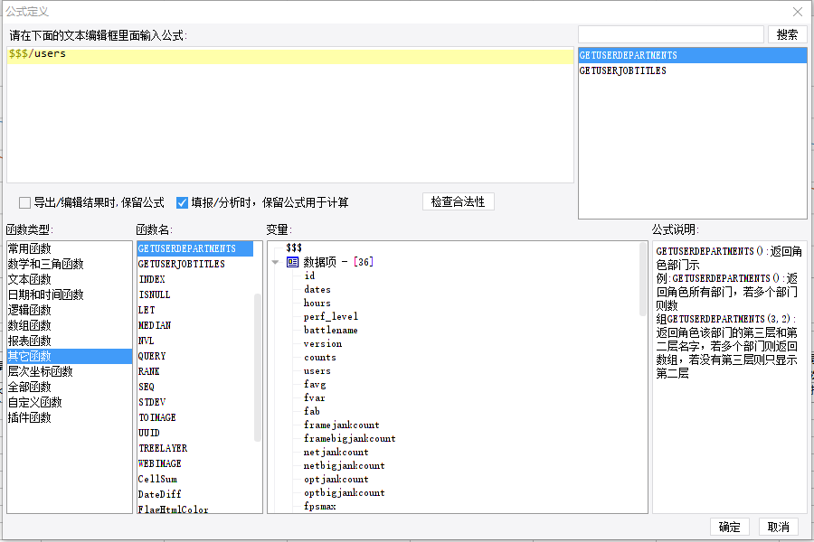

**横向扩展时合并单元格问题**

正常情况设置单元格为列表，就不会合并单元格

但是对于横向扩展的情况，设置列表就会出现一行只有一个数据。

现在解决方案：新增日期一列放置第一列，设置隐藏，第二列左父格设置为第三列，第三列左父格设置为第一列（隐藏那列）。

CPT报表横向扩展时数据过多，产生横向分页

**多列排序**

文档 <https://help.finereport.com/doc-view-890.html>

1. **选择需要排序的列，增加动态参数**

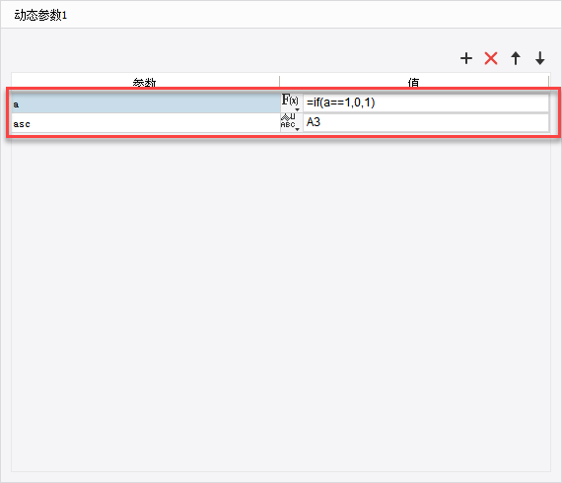

数字类型数据，asc参数设置单元格，注意是字符串形式

时间和日期，其中 asc 参数为：tointeger(format(C3,'yyyyMMddHHmmss'))

若是时间类型仅包含年月日，则参数为：tointeger(replace(C3,"-",""))

1. **设置以上的单元格形态，公式形态，填入以下公式**

IF(asc == CONCATENATE(CHAR(COL($$$)+64),row($$$)+1)

时间或日期时，黄色框内修改为"tointeger(format(C3,'yyyyMMddHHmmss'))"

即日期那列的asc动态参数形式

1. **设置第一列数据单元格，扩展后排序，填入公式**

if($a = 1, eval($asc), eval($asc) * -1)

**web属性设置**

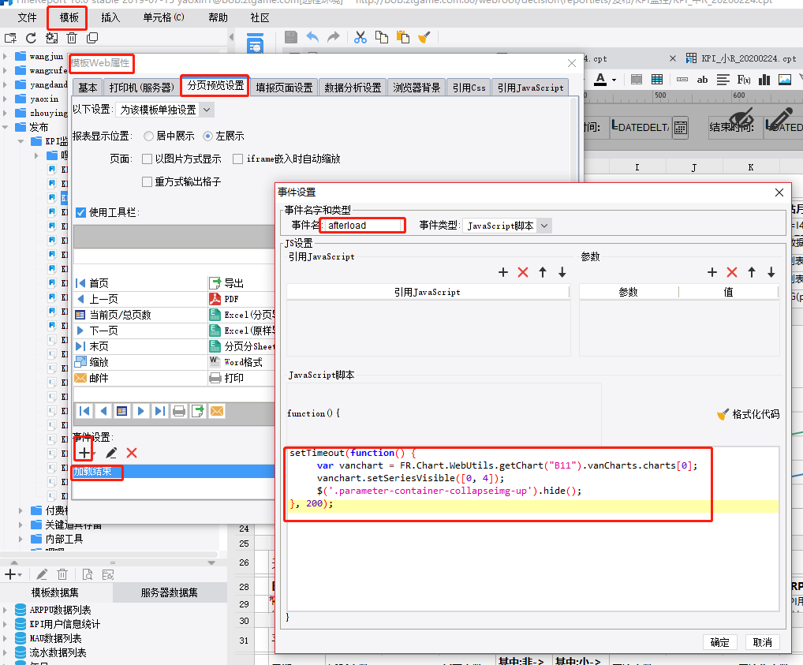

在这个afterload事件中，可以添加一些js的方法。

1. **鼠标移上去提示换行**

正常提示不支持换行，在这里可以写js方式的提示。\n 为换行，找到对应的单元格,添加如下的代码，例如：

***$("td[id^=L3-]").attr("title","1. 当前帧延时>前三帧平均耗时2倍。\n2. 当前帧延时>两帧电影帧耗时 (1000ms/24*2=84ms)。")***

1. **多系列的折线图，默认显示某几条线**

getChart方法，cpt中可以使用单元格，frm中可以使用图表id，来获取对应的图表对象。setSeriesVisible方法设置哪几条线可见。

***setTimeout(function() {***

***~~var vanchart = FR.Chart.WebUtils.getChart("B11").vanCharts.charts[0];~~***

***~~vanchart.setSeriesVisible([0, 4]);~~***

***// 获取图表对象方法，以上是老，下面是新的，老的不支持移动端。***

***var vanchart=FR.Chart.WebUtils.getChart("chart0").getChartWithIndex(0);***

***//获取chart0控件的第一个图表，即柱形图***

***vanchart.setSeriesVisible([0,1]);//显示柱形图的系列1和系列2***

***$('.parameter-container-collapseimg-up').hide();***

***}, 200);***

1. **隐藏参数栏的小箭头**



可以使用以下的方法

***setTimeout(function() {***

***$('.parameter-container-collapseimg-up').hide();***

***}, 200);***

1. **多系列不同格式数据时，自定义显示**

例子：

/*** 折线图的提示，自定义显示方式

 */

function() {

  var points = this.points;/*获取当前分类下所有点*/

  console.log(points)

  var format = function (num) {

    var reg=/\d{1,3}(?=(\d{3})+$)/g;

    return (num + '').replace(reg, '$&,');

  };

  var toPercent = function (point){

    var str=Number(point*100).toFixed(2);

    str+="%";

    return str;

  };

  var showMinutes = function(value) {

    var mimutes = Math.floor(value / 60);

    var seconds = value % 60;

    return mimutes + '分' + seconds + '秒'

  };

  var showMoney = function(num) {

    var reg=/\d{1,3}(?=(\d{3})+$)/g;

    return '￥' + (num + '').replace(reg, '$&,');

  };

  var showLessMoney = function(point) {

    var str=Number(point).toFixed(2);

    return '￥'+str;

  };

  var validPoints = points.filter(function(p) {

    return p.series.visible && p.visible && !p.isNull;/*获取当前分类下的有效点*/

  });

  var percentList = ['付费率'];

  var fixed2List = ['arpu'];

  var lessmoneyList = ['arppu'];

  var moneyList = ['流水', '流水收入', '首充金额'];

  var showTimeList = ['平均在线时长'];

  var htmlstr = '<div>';

  var spanstr1 = '<span style="background-color:';

  var spanstr2 = ';border-radius:50%;width:8px;height:8px;display:inline-block;margin-right:6px;"></span>';

  htmlstr += '<p>' + this.category + '</p>';

  for (let index = 0; index < validPoints.length; index++) {

    var element = validPoints[index];

    var valuestr = '';

    if (percentList.indexOf(element.seriesName) >= 0) {

      valuestr = toPercent(element.value);

    } else if (fixed2List.indexOf(element.seriesName) >= 0) {

      valuestr = element.value.toFixed(2);

    } else if (moneyList.indexOf(element.seriesName) >= 0) {

      valuestr = showMoney(element.value);

    } else if (lessmoneyList.indexOf(element.seriesName) >= 0) {

      valuestr = showLessMoney(element.value);

    } else if (showTimeList.indexOf(element.seriesName) >= 0) {

      valuestr = showMinutes(element.value);

    } else {

      valuestr = format(element.value);

    }

    htmlstr += '<p style="padding-left: 6px;">' + spanstr1 + element.color + spanstr2+ element.seriesName + ': ' + valuestr + '</P>';

  }

  htmlstr += '</div>';

  return htmlstr;

}

1. **鼠标高亮当前行**

可以放置在body的初始化事件中

<https://help.finereport.com/doc-view-1625.html>

setTimeout(function() {

var background_color = "rgb(208, 222, 245)"; //新背景色

var frozen_back_color = new Array();

var back_color = new Array();

var $last_tr;

var i = 0;

$(".x-table tr:gt(1)").bind("mouseenter", function () {

if (typeof ($last_tr) != "undefined") {

if (typeof ($(this).attr("id")) != "undefined") {

if (typeof ($("#content-container #frozen-west").attr("id")) != "undefined") {

$("#content-container #" + $last_tr.attr("id")).each(function () {

$(this).children("td").each(function () {

$(this).css("background-color", frozen_back_color[i][$(this).index()]);

});

i = i + 1;

});

i = 0;

} else {

$last_tr.children("td").each(function () {

$(this).css("background-color", back_color[$(this).index()]);

});

}

frozen_back_color = [];

back_color = [];

}

}

if (typeof ($(this).attr("id")) != "undefined") {

if (typeof ($("#content-container #frozen-west").attr("id")) != "undefined") {

$("#content-container #" + $(this).attr("id")).each(function () {

frozen_back_color[i] = new Array();

$(this).children("td").each(function () {

frozen_back_color[i][$(this).index()] = $(this).css("background-color");

$(this).css("background-color", background_color);

});

i = i + 1;

});

i = 0;

} else {

$(this).children("td").each(function () {

back_color[$(this).index()] = $(this).css("background-color");

$(this).css("background-color", background_color);

});

}

}

});

$(".x-table tr:gt(1)").bind("mouseleave", function () {

if (typeof ($(this).attr("id")) != "undefined") {

$last_tr = $(this);

}

});

}, 500);

**指标注释**

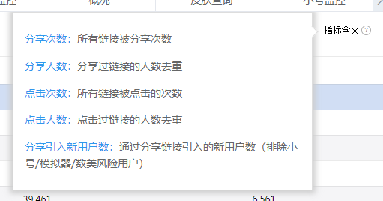

如图所示的注释效果参考以下步骤：

1. **放置一个空白label控件到 参数栏 控件名称一定要设置 lable0**



1. **在body下的report0的初始化事件中添加以下代码**

其中红色字体部分为需要替换的注释

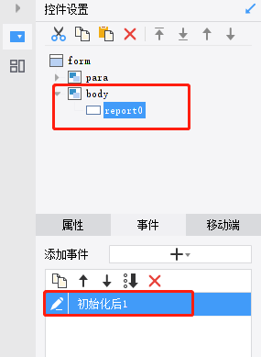

setTimeout(function() {

var options = {

container: 'body',

placement: "left",

html: true,

trigger: 'hover' ,

template: `<div class="tooltip" role="tooltip" style="background: rgba(0,0,0,0); width: 400px; opacity:1; transform: translateX(-10px);">

<div class="tooltip-arrow" style="position: absolute; margin-top: -4px; border:1px solid #ddd; width: 10px; height: 10px; background: #FFF; transform: rotateZ(-45deg); border-width: 0 1px 1px 0; right: -5px"></div>

<div class="tooltip-inner" style="line-height: 1.6; padding: 10px 15px; max-width: 100%; background: #fff; color: #666; text-align: left; border: 1px solid #ddd; font-size: 14px;box-shadow: 0px 0px 8px 4px #ccc;">

</div></div>`,

title: function() {

return `<p style="font-size: 15px; color: #000000; margin: 5px 0;"></p>

<p><span style="color: #1697ef; margin: 5px 0;">分享次数：</span>所有链接被分享次数</p>

<p><span style="color: #1697ef; margin: 5px 0;">分享人数：</span>分享过链接的人数去重</p>

<p><span style="color: #1697ef; margin: 5px 0;">点击次数：</span>所有链接被点击的次数</p>

<p><span style="color: #1697ef; margin: 5px 0;">点击人数：</span>点击过链接的人数去重</p>

<p><span style="color: #1697ef; margin: 5px 0;">分享引入新用户数：</span>通过分享链接引入的新用户数（排除小号/模拟器/数美风险用户）</p>`

},

}

$(".pmeter-container div[widgetname^=LABEL0]").css("position","absolute").css("width","80px").css("left","auto").css("right","20px");

$(".pmeter-container").css("position","initial");

$(".pmeter-container div[widgetname^=LABEL0]").tooltip(options);

}, 500);

1. **在初始化事件弹框中，添加javascript脚本，路径为 static/bootstrap/bootstrap.min.js**

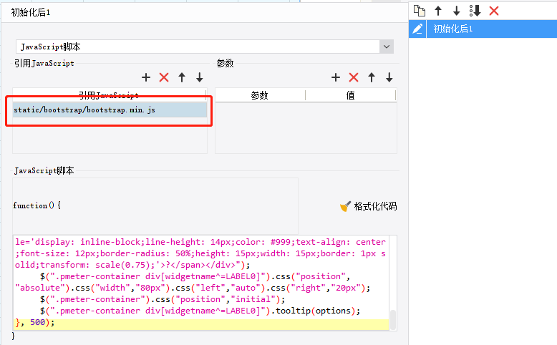

1. **移动端兼容改造**
2. **js判断是否在移动端**

if(FR.Mobile) {

// 移动端

***// getChartWithIndex(0);***

} else {

// PC端

}

例：

if(!FR.Mobile) {

setTimeout(function() {

$('.parameter-container-collapseimg-up').hide();

},500);

}

1. **report报表移动端适配方案**

选中body中的report组件，选中下面移动端，竖屏选择不自适应即可。

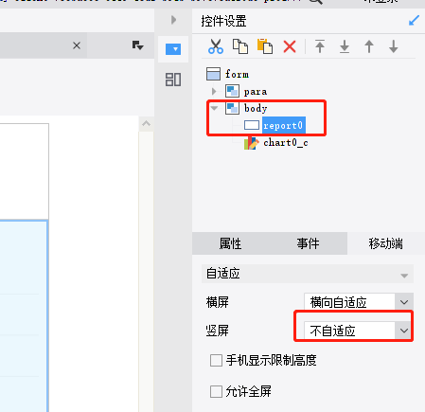

1. **版本兼容问题记录**

**1. FR.$import is not a function FR需求问题，当前尚未解决，（右上角的注释功能）**

**2. GetChartWithIndex() 报错问题，2019-9-17JAR H5存在问题，数据分析app或者更新的版本 已经解决这个问题。**